四年级下期数学期末测试题
数 学 试 卷
一、计算。（33分）
1、直接写出得数。（6分）
5.4-4= 3.8+0.12= 3.1 ×0.03= n×n=
2.5+0.05= 2.1-2.01= 8-2.5= 43m-m=
3.7×100= 0.5÷10= 0.5²= 0.24×50=
2、竖式计算，最后一题要验算。（6分）
39.2×0.35= 9.6+4.78 = 6.18-2.7=

3、脱式计算，能简算的要简算。（15分）
3.5+6.5×4 16.75-3.43-5.57 0.46×3.9+0.54×3.9

12.5×3.2×0.25 18÷[0.3×(8－6.5)]

4、看图列方程，并计算。（6分）
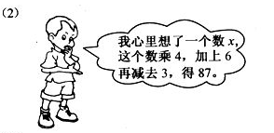
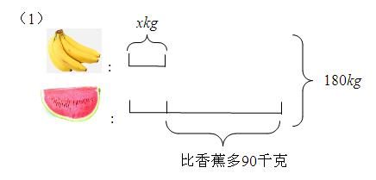
香蕉
苹果

二、填空题。（29分）
1、.把“1”平均分成100份，其中的一份是（ ），也可以表示为（ ）。
2、18.049是由1个( ) ，8个( )，.4个（ ）和9个( )组成，它的计数单位是（ ）。
3、2.5扩大到原来的( )倍是250， 68缩小到原来的（ ）是0.068.
4、3.9×0.4的积一定比3.9（ ），4.5×2.2的积一定比4.5（ ）。
5、有梨x千克，苹果是梨的2.5倍，苹果有（ ）千克，梨和苹果一共有（ ）千克。
6、小刚用20元钱买了x支铅笔，每支3.6元，还剩（ ）元。
7、用字母表示乘法分配律是（ ）。
8、7.56×5.4＝40.824，那么756×5.4＝（ ）
9、用s 表示路程，用v表示速度，用t表示时间，那么s、v、t之间的关系用一个式子来表示是 （ ）。
10、三个连续偶数的和是3a,那么，这三个数中最大的数是（ ），最小的数是（ ）。
11、等腰三角形的一个底角是45度，它的顶角是（ ）度，它又是一个（ ）三角形。
12、两根小棒长分别是5厘米、10厘米，再有一根（ ）厘米的小棒就可以围成一个三角形。（填整厘米数）。
13、 2千克40克=（ ）克 0.8时=（ ）分钟
5平方分米=（ ）平方米 3.87千米=（ ）千米（ ）米
三、选择题。（将正确答案的序号填在括号中） （5分）
1、一个三角形的两个内角分别是25度、64度，这个三角形是（ ）
A 锐角三角形 B直角三角形 C钝角三角形
2、下面各式，( )是方程。
A 4a+8 B 6b-9＞12 C a÷3＝9
3、把一个小数的小数点先向左移动两位，再向右移动三位，这个小数（ ）。
A 扩大10倍 B 缩小10倍 C 缩小100倍
4、方程18-x=6的解是( )
A x=24 B x=20 C x=12
5、下面各式中，积最小的是（ ）
A 0.51×203 B 5.1×2.03 C 0.051×20300
四、判断题。（5分）
1、3×2+8=2x是方程。 （ ）
2、5.64与5.66之间的小数只有5.65。 （ ）
3、要统计一个地区月平均气温变化情况选择条形统计图比较好。 （ ）
4、用4厘米、4厘米、9厘米的三根小棒可以围成等腰三角开。 （ ）
5、等式两边同时乘以或除以一个数（0除外）方程仍成立。 （ ）
五、操作题。(6分)
1、求∠1的度数。 2、画出下面立体图形从正、上、右面看到的样子 。
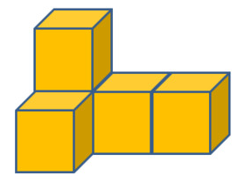
1
4厘米
4厘米
4厘米
4厘米

正面 上面 右面

六、解决问题。（22分）
1、小明身高1.75米，如果他站在高0.4米的板凳上，就比小红高0.67米，小红高多少米？

2、一张桌子售价81.5元，比一把椅子的售价的3倍多5元，一把椅子售价多少元？（用方程解答）

3、王阿姨在批发市场买了一箱15kg的红富士苹果要45元，她拿到她的小店，以每千克4.5元售出，一箱苹果卖完后，赚了多少钱？

4、下面是小熊超市8-12月售出面粉情况统计表。
月份 | 8 | 9 | 10 | 11 | 12
面粉（千克） | 25 | 20 | 18 | 28 | 34
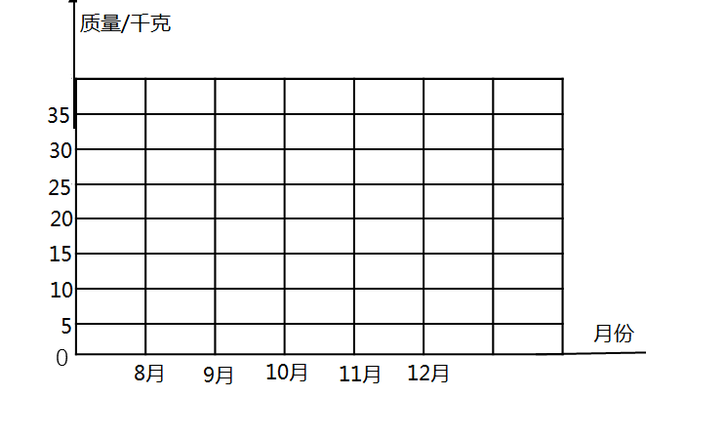
（1）请你根据数据绘制统计图。
（2）你从图上发现了哪些数学信息？

（3）小熊超市平均每月售出面粉多少千克？

附加题：（20分）
- 0.00……05×400……0=（ ）
20个
21个

- 淘气和笑笑两人一共有135元钱，淘气的钱比笑笑的2倍少15元，两人各有多少元？

- ……

（1）摆一个正方形用（ ）根小棒，摆二个正方形用（ ）根小棒，摆30个正方形用（ ）根小棒，摆a个正方形用（ ）根小棒。
（2）用187根小棒可以摆多少个正方形？

4、在一次数学考试中，全班平均分是93分，其中男生的平均分是95分，女生的平均分是90分。男生共有21人，女生有多少人？

